Tiskárna Jas-Pol opět investuje do archového ofsetového stroje Koenig & Bauer
Před nedávnem v tiskárně Jas-Pol v městě Tylicz zahájil provoz nový, šestibarvový stroj v polovičním formátu s lakovací věží Rapida 75 PRO-6+L ALV2. Jedná se o další řešení značky Koenig & Bauer, pro které se tato polygrafická společnost rozhodla. Tato investice více než zdvojnásobila její výrobní kapacitu a přispěla k efektivnější spolupráci se stávajícími klienty a získání nových zákazníků, především z regionu jižního Polska.
„S firmou Koenig & Bauer jsme svázáni už řadu let,“ říká Michał Jasnosz, majitel tiskárny Jas-Pol. „Nabízí spolehlivá řešení, která zajišťují velmi vysokou kvalitu, na kterou jsou zvyklí jak naši zaměstnanci, tak především naši zákazníci. Naše výroba je v současnosti založená na dvou strojích řady Rapida v polovičním formátu. O něco dříve jsme používali také model Performa. Jak tedy můžete vidět, značka Koenig & Bauer je u nás doma už velmi dlouho.“
Novější ze strojů Rapida se zde objevil v březnu tohoto roku, starší byl uveden do provozu před pěti lety. „Musíme jít s dobou,“ říká Michał Jasnosz, „zákazníci od nás očekávají stále vyšší kvalitu, efektivitu a pružnost. Spolupracujeme s firmami z různých oborů. Vzhledem ke specifičnosti naší výroby, kterou tvoří převážně etikety, jsou to například výrobci balené vody, sycených nápojů a ovocných šťáv. U nás ke zpoždění nebo prostojům v dodávkách nemůže dojít. Proto bylo nezbytné, abychom zakoupili nový, rychlejší stroj, který nám umožní reagovat na rostoucí poptávku po tištěných etiketách.“
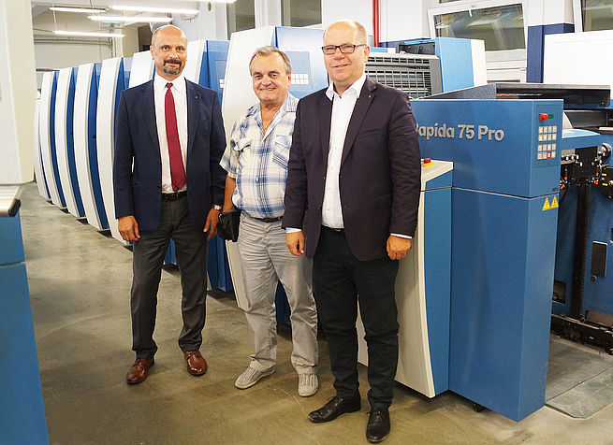
Před strojem Rapida 75 PRO-6+L ALV2 stojí zleva: Adam Ślażyński (Koenig & Bauer CEE), Michał Jasnosz (Jas-Pol) a Jan Korenc (Koenig & Bauer CEE). Foto: Koenig & Bauer CEE
Stroj Rapida 75 PRO-6+L ALV2 je vybavený šesti tiskovými jednotkami a lakovací věží, dále balíkem CX pro potisk tlustšího substrátu (s maximální tloušťkou 0,8 mm) a tzv. antistatickým balíčkem. Stroj dokáže zpracovat archy většího formátu (do 605 x 750 mm), má odpojitelné barevníky, systémy mytí CleanTronic a sušení VaruDry Blue IR/TL. Celek doplňuje pokročilá měřicí technika v podobě systémů ErgoTronic ColorDrive a Lab.
„Díky této investici se náš výrobní potenciál zvýšil více než dvojnásobně,“ zdůrazňuje Michał Jasnosz. „Před jejím pořízením jsme sice přemýšleli také o konkurenčních řešeních, ale definitivní volba nakonec padla na Koenig & Bauer. Zaprvé s ohledem na technologickou pokročilost stroje a jeho rychlou dostupnost, zadruhé kvůli profesionálnímu autorizovanému servisu tohoto výrobce. Po půlročním provozu můžeme s jistotou říci, že jsme se rozhodli správně. Stroj je velmi rychlý, výkonný a použitá řešení, například odpojitelné barevníky nebo moderní sušicí systémy, významně zvyšují pružnost naší výroby. Prvně zmíněné jsou velmi užitečné u zakázek, které vyžadují menší počet barev, druhé naopak umožňují bleskové předání potištěných archů k dalšímu zpracování.“
Firma Jas-Pol působí na polygrafickém trhu od roku 1991. Specializuje se tisk a zušlechťování etiket (na PET láhve, vratné skleněné láhve a s využitím pokovených a samolepicích papírů), které představují 90–95 % její výroby. Kromě toho vyrábí lepenkové obaly, knihy (se šitou i lepenou vazbou) a další druhy reklamních tiskovin – kalendáře, katalogy, letáky, plakáty, firemní zpravodaje, pohlednice atd. Podle slov jejího majitele úspěšně konkuruje řadě firem, které v posledních deseti letech zahájili polygrafickou činnost v jižním Polsku. „Na jedné straně je to možné díky obrovským zkušenostem a zapálení našich zaměstnanců, kteří úzce spolupracují se zákazníky a vycházejí vstříc jejich očekáváním, na druhé straně nám pomáhá moderní, pokročilý strojový park, který zahrnuje dva výkonné ofsetové stroje a bohatě vybavenou knihařskou dílnu,“ říká Michał Jasnosz.
Jas-Pol zpracovává zejména vysokonákladové zakázky. Etikety, které zde vyrábějí, mohou mít různé barevné zpracování a úroveň zušlechtění. „Objevují se nám i osmibarevné zakázky, které vyžadují dva průchody strojem – v tomto případě je velmi užitečná jeho rychlost a flexibilita,“ zdůrazňuje Michał Jasnosz. „Většinu etiket lakujeme v inline módu. Skutečnost, že zušlechťování probíhá během jednoho průchodu, má vliv na další zefektivnění celého výrobního procesu.“
Majitel tiskárny Jas-Pol dodává, že trh etiket se neustále rozvíjí a objednávané náklady rostou: „Naše investice vždy reagují na potřeby zákazníků. Podobně tomu bylo v případě nákupu nejnovějšího stroje Rapida. Jeho pořízení je přímým důsledkem nárůstu poptávky po etiketách, která zajisté vyplývá také ze skutečnosti, že v Polsku neustále roste spotřeba balených vod. Z toho můžeme mít pouze radost.“
Jan Korenc – jednatel Koenig & Bauer CEE dodává: „Jas-Pol je jedním ze zákazníků, k nimž cítím zvláštní vztah. Sem jsme totiž před lety dodali stroj vyrobený ještě v závodě KBA-Grafitec v Dobrušce. Jsme rádi, že investice do dalších řešení Koenig & Bauer vyvolal dynamický rozvoj této tiskárny. Věříme, že nový stroj Rapida 75PRO bude stejně spolehlivý jako jeho předchůdci a stane se hnací silou dalšího rozvoje firmy Jas-Pol na trhu.“

